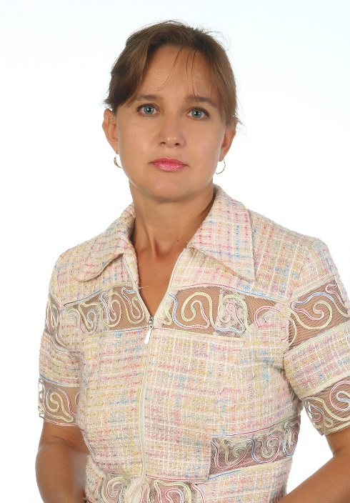 | Інформація про викладача курсу  Гальченко Лія Володимирівна  Кваліфікаційна категорія: кандидат педагогічних наук, доцент  Напрями сертифікованого навчання: фізичне виховання  Педагогічний стаж роботи: 15 років.  Контакти:  e-mail: liagal@ukr.net  спортивний комплекс ЗНУ, каб. 217
Дисципліни:
- Теорія та методика масового спорту
- Масові спортивні заходи
- Теорія управління у фізичній культури і спорті
- Маркетинг у спорті
- Екстремальні види спорту
- Студентський спорт
- Рухливі та національні ігри з методикою викладання
- Настільний теніс з методикою викладання
Освіта:
У 2002 році стала студенткою факультету фізичного виховання Запорізького державного університету, який закінчила у 2007 році, отримавши диплом із відзнакою та здобувши кваліфікацію «Магістр фізичного виховання та спорту, фізичної реабілітації, викладач вищих навчальних закладів».
У 2009-2013 рр. навчалась у заочній аспірантурі Державного вищого навчального закладу «Запорізький національний університет». За період навчання в аспірантурі проаналізовано основні результати та теоретичні положення дисертаційного дослідження на тему: «Підготовка майбутніх учителів фізичної культури до використання рухливих і національних ігор у професійній діяльності».
У 2014 році захистила дисертацію на одержання наукового ступеня кандидата педагогічних наук. Одержала диплом кандидата наук ДК № 025421 виданого на підставі рішення Атестаційної колегії від 22 грудня 2014 року.
У 2020 р. одержала рівень вищої кваліфікації вчене звання доцента. Атестат доцента видано 24 вересня 2020 року АД № 005082.
Автор 21 статті у фахових виданнях України, та 22 тез доповідей на конференціях; має опубліковані статі у міжнародній наукометричній базі даних Scopus – 6; Index Copernicus – 2; розроблено 9 навчальних посібників з викладаємих дисциплін.
Досвід роботи:
З 2007-2010 рр. виконувала обов’язки заступника декана з навчальної роботи факультету фізичного виховання Запорізького національного університету.
З 1 вересня 2007 р. працювала на посаді викладача кафедри спортивних ігор Державного вищого навчального закладу «Запорізький національний університет».
З 1 вересня 2016 р. переведена на посаду доцента кафедри фізичної культури і спорту факультету фізичного виховання Запорізького національного університету.

